「視多障兒居家生活訓練一書」座談會
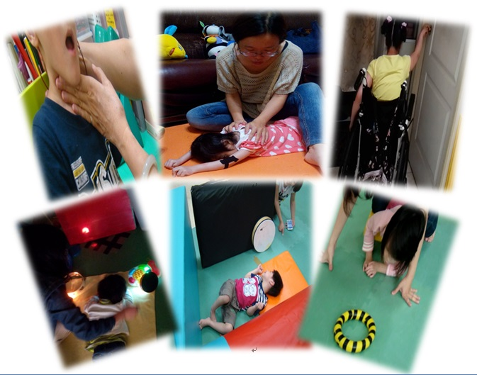

辦理緣由：
十餘年來，在「保力達公益慈善基金會」支持之下，本會方能集結多位專業領域師資，提供視覺損傷及視多障兒童早期療育訓練服務。也透由多位師資將臨床實務經驗整理撰寫，「視多障兒居家生活訓練」一書才能順利於104年底出版。腦部病變問題多樣，如何協助多種障礙於一身的多障兒，相信是許多投身在療育、特殊教育服務工作伙伴可以分享或亟想瞭解的領域，本會將與天主教會花蓮教區附設救星教養院合作，將於106年4月16日辦理座談，寄望以面對面互動的方式，把大腦性視覺損傷、吞嚥障礙之訓練概念及照護技巧做經驗分享，敬請踴躍報名參加，讓多障兒也有許多不一樣的學習。
「視多障兒居家生活訓練一書」座談會報名簡章
贊助單位：財團法人保力達公益慈善基金會
指導單位：衛生福利部社會及家庭署
主辦單位：社團法人台北市視障者家長協會
協辦單位：天主教會花蓮教區附設 救星教養院
名 額：30位
辦理日期：106年4月16日（週日）下午13：00 - 17：00
座談地點：天主教會花蓮教區附設救星教養院 1樓多功能教室
(台東市山西路一段207號)
報名方式：https://goo.gl/forms/10F464RDMlNmPnk03
報名時間：106年3月17日起 至4月5日止
洽詢電話：（02） 2514-9322 聯 絡 人：許乃云社工
【座談進行方式】～
4/16 (日)
時間 | 主持人/講師 | 內容
12：50-13：00 | 報 到
13：00-13：10 | 台北市視障者家長協會 林一蘭 主任 | 引言-介紹本會服務、視多障兒居家生活訓練書籍出版縁由與作者
13：10-14：20 | 職能吳致葦治療師 | ■何謂大腦性視覺損傷  ■從大腦性視覺損傷的觀點，分享居家視覺訓練之策略原則與活動
14：20-14：30 | 休息時間
14：30-15：30 | 語言李淑娥治療師 | ■大腦性視覺損傷的吞嚥訓練技巧分享
15：30-16：30 | 林一蘭 主任 | █由定向結合生活自理能力訓練對視障兒童發展之助益
16：30-17：00 | 綜合討論與意見交流

●報名參與者，現場將會發放本會出版之「視多障兒居家生活訓練」一書，亦歡迎事先提出書的申請，講師會以此書之內容進行分析與分享。
●感謝您對於視多障兒需要之訓練與其發展，撥冗參加此次座談，若非無可抗拒之因素，懇請
您不要無故缺席，以免損失了其他想參與人的機會。

